ÇOK PARTİLİ HAYATA GEÇİŞTE
BEŞİKTAŞ’TA KURULAN İLK MUHALEFET PARTİSİ
MİLLİ KALKINMA PARTİSİ

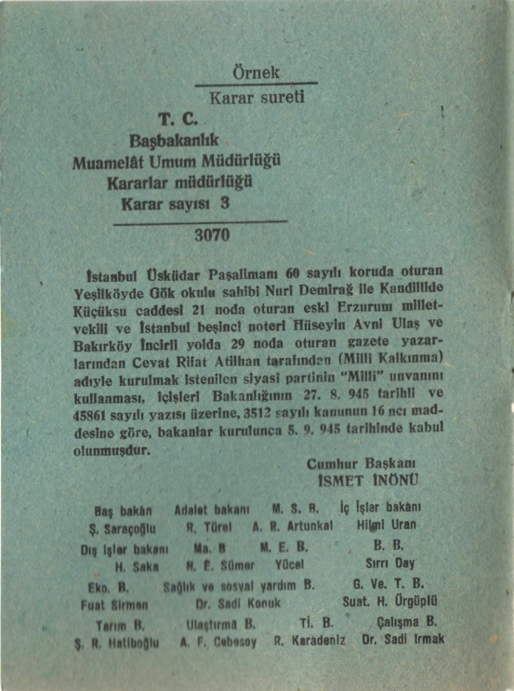
Siyasi tarihimizde muhalefet parti çalışmaları Cumhuriyet’in kuruluş dönemi ve 1930 lu yıllarda Serbest Fırka girişimlerine rağmen başarılı olamamıştır. İlk ciddi muhalefet parti olarak Nuri Demirağ tarafından Beşiktaş’ta Milli Kalkınma Partisi kurulmuştur. Türkiye’nin çok partili döneme geçişinde iç gelişmeler kadar dış gelişmelerin de etkili olduğu görülmektedir.1945 yılında Milli şef İsmet İnönü çok partili rejime geçilebileceğinin sinyallerini vermeye başlamış, Başbakan Rüştü Saraçoğlu tarafından 5 Eylül 1945 de Milli Kalkınma Partisi’nin kurulmasına izin verildiğini ilan edilmiştir.
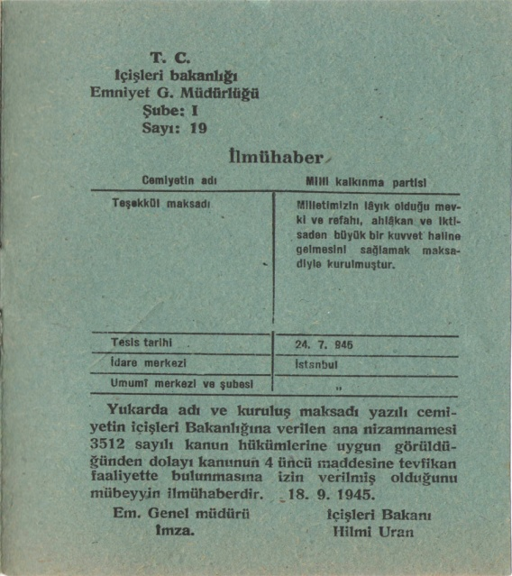
Nuri Demirağ 7 Temmuz 1945'te Milli Kalkınma Partisi'ni kurmak için valiliğe başvuruda bulunmuş, dilekçeyle beraber cemiyet ana nizamnamesi verilmediği nedeniyle kuruluş talebi reddedilmiştir. Bunun üzerine Nuri Demirağ, Hüseyin Avni Ulaş ve Cevat Rıfat Atilhan'ın kurucu olarak belirtildiği nizamnameler ile beraber yeniden başvuru yapılmış, akabinde Başbakan Şükrü Saraçoğlu MKP'nin kurulmasına izin verildiğini açıklamıştır. Parti kurucuları arasında özellikle Nuri Demirağ’ın ismi öne çıkmaktadır. Partinin ismini ve ilkelerini belirleyen Demirağ 1886 yılında Divriği’de dünyaya gelmiştir. Parti kuruluş dilekçesinde Nuri Demirağ’dan başka Terakkiperver Cumhuriyet Fırkası eski kurucularından, İstanbul 5. Noteri Hüseyin Avni Ulaş ve emekli subay, muharrir Cevat Rıfat Atilhan’ın da imzaları bulunmaktadır. 90 Madde olarak hazırlanan parti ana nizamnamesinin ilk 38 Maddesi partinin amaçlarını, geri kalan kısım da partinin iç teşkilatını izah etmektedir. Milli Kalkınma Partisi’nin İdare Meclisine Hüseyin Avni Ulaş (Katip), Lütfi Bornovalı, Abdurrahman Hüseyin Şakar , M.Kemal Kacar , Bekir Boğaç , Ziya Ok, İzzet Mühürdaroğlu aza olarak seçilmişlerdir.Partililer tarafından, 22 Eylül 1945 tarihinde izin alındığı için bu tarih kuruluş olarak kabul edilmekte,İçişleri Bakanlığının resmi arşivlerinde 24 Temmuz 1945 kuruluş tarihi olarak belirtilmektedir. Resmi açılış töreni ise 27 Ekim 1945 tarihinde Beşiktaş’ta yapılmıştır. Partinin merkez binası olarak Nuri Demirağ'ın Üsküdar, Paşa Limanındaki köşkü, hizmet binası olarak da Beşiktaş'taki uçak fabrikası kullanılmıştır.
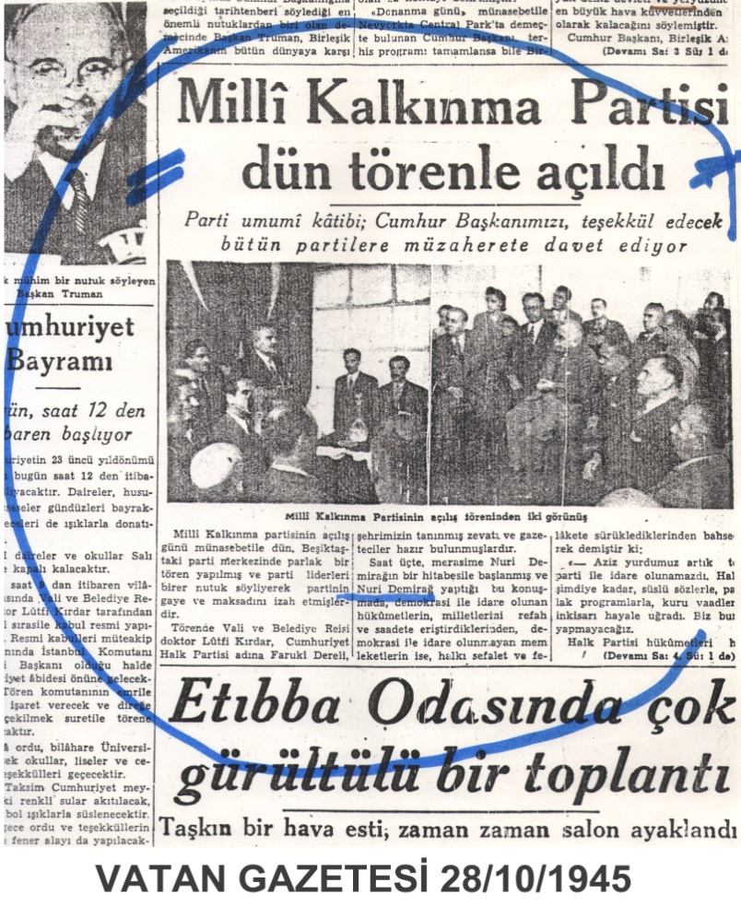
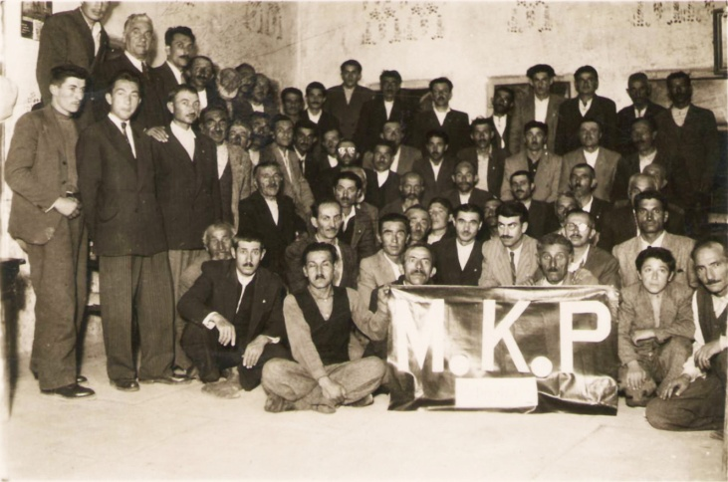
Nuri Demirağ’ın parti kurma girişiminde bulunmasıyla birlikte kendisine karşı da eleştiriler yöneltilmeye başlamıştır. Nuri Demirağ ile mülakat yapan Cumhuriyet Gazetesi,Nuri Demirağ Yapılan Tenkidlere Cevap Veriyor başlığı altında 11 Temmuz 1945 tarihinde yayınladığı mülakatta parti programının esaslarından bahseden ve eleştirilere cevap veren Nuri Demirağ, şunları vurgulamıştır:Parti demek bir düşünüş sistemi demektir. Bir parti üç esaslı unsurdan oluşur. Bunlar partinin siyasi, iktisadi ve içtimai prensipleridir.

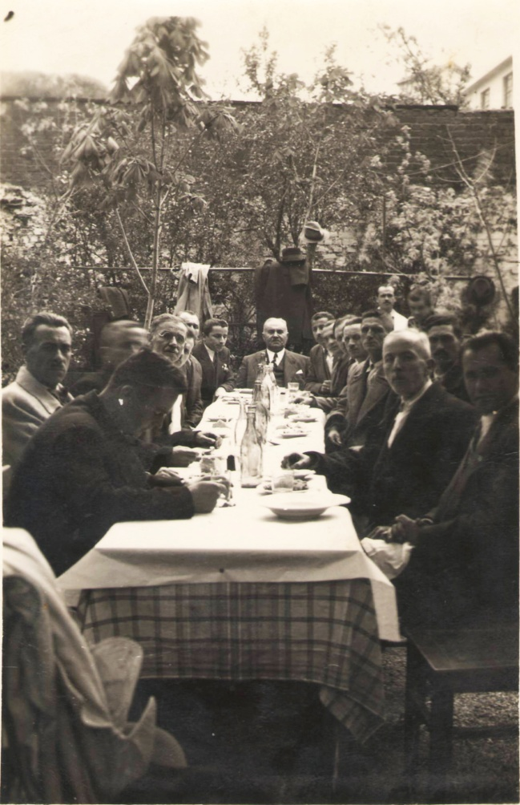
Siyasi prensiplerimiz milliyetçilik, demokrasi ve parlamentarizmdir. Hukuk inanışlarımızda ferdiyetçiyiz ve ferdin tabi haklarına, şahsi mülkiyete ve şahsi teşebbüse en geniş ölçüde hürmet ediyoruz. Ancak diyoruz ki: Bu ferdî hakların hududu içtimai menfaattir. Bu hududun tayini ise kanun eliyle ve devlet eliyle olur. Tabii bir demokrat parti olma hasebiyle Milli Kalkınma Partisi, memlekette her zaman diğer demokrat partilerin vücudunu görmek ister. İntihabın tek dereceli olmasını ister. Parlamento hayatımızın gelişmesini, sağlam an’anelere sahip olmasını arzu eder.
İktisadi prensiplerimize gelince bu sahada ifrat veya tefrite kaçan nazariyelerden tabii daima sakınmak lazımdır. Yalnız şunu önceden işaret etmeliyim ki, ben bir taraftan liberalizmin, diğer taraftan sosyalizmin mahzurlarının izalesine taraftarım. Mesele memleketimizi ve milletimizi iktisadi refaha götürmektedir. Her türlü kaynaklardan ve vasıtalardan istifade etmeliyiz. Hem milli teşebbüsü hem de şahsi teşebbüsü aynı derece lüzumlu görüyoruz. Bunlar bir ahenk ve muvazene içinde çalışırsa o zaman milli refah doğar. Düşündüğüm sistemde hem liberal, hem de sosyal duygular hâkimdir. Ben bu iktisadi görüşe bir ad koymak istemiyorum. Siz ne derseniz deyiniz. İsterseniz cemiyetçi liberalizm deyiniz.
İktisadi sahada bir partinin düşüneceği neler olabilir? Yalnız iki şey: Birisi memleket iktisadi kaynaklarını geliştirmek yolları, diğeri de vatandaşlar arasında iktisadi sınıfların menfaatlerini tevzin etmek lazımdır. Bence devletin en büyük vazifelerinden birisi budur. Bundan başka, bir milli sigorta sistemi kurmak, işçilerin haklarını koruyacak, işçiler lehine kuvvetli hükümler taşıyacak iyi bir iş kanunu yapmak, bilhassa küçük işletmeleri ve küçük teşebbüsleri temerküz ettiren istihsal kooperatiflerinin taammüm etmesini himaye etmek vesaire vesaire...
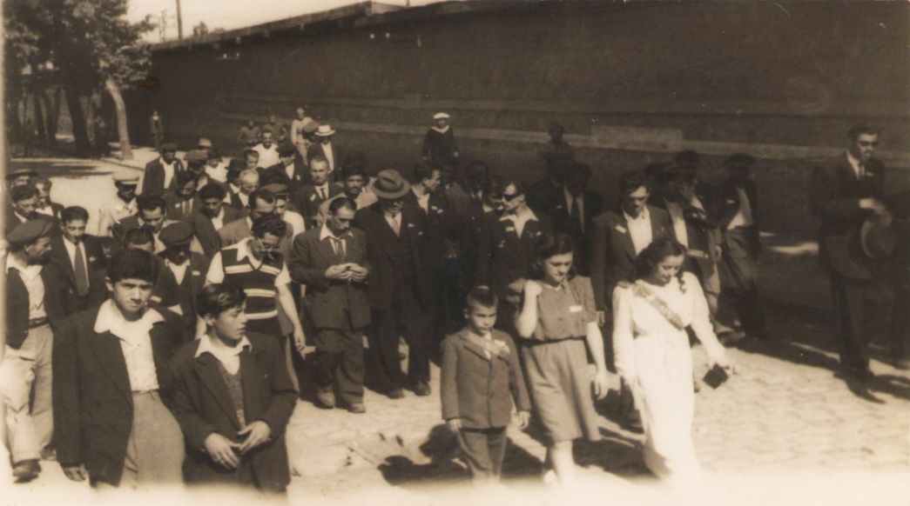
Milli Kalkınma Partisi bir kelime ile söyleyeyim içtimai sahada an’anecilik prensibini müdafaa edecektir. Bir milleti millet yapan kendi an’aneleridir. Tabii bu prensip esas olarak alındıktan sonra birçok içtimai müesseselerimiz hakkında neler düşünebileceğimizi kolaylıkla anlayabiliriz. Burada üzerinde duracağımız meselelerden biri de, aile meselesidir. Bizce aile cemiyetin temelidir. Onu her şeye karşı korumak lazımdır. Evlenmeleri kolaylaştırmak, evlenenlere maddi yardımlarda bulunmak, kadını ailesine bağlamak, umumi şekilde aileyi iktisaden desteklemek, kurmak istediğimiz partinin belli başlı ödevlerinden olacaktır.
Milli Kalkınma Partisi siyasi prensip itibariyle milliyetçi, iktisadi görüş itibariyle cemiyetçi-liberal ve içtimai görüş itibariyle an’aneci olacaktır. Gazetelerde teşebbüsümüz hakkında tefsir yapanlar işi kolay tarafından almışlardır ve henüz hakkımızda pek az şey bildikleri halde yersiz ve zamansız tenkide başlamışlardır. Tekrar edeyim ki programı görmeleri lazımdır. O zaman söylediklerinin birçoğunu belki geri alacaklardır.

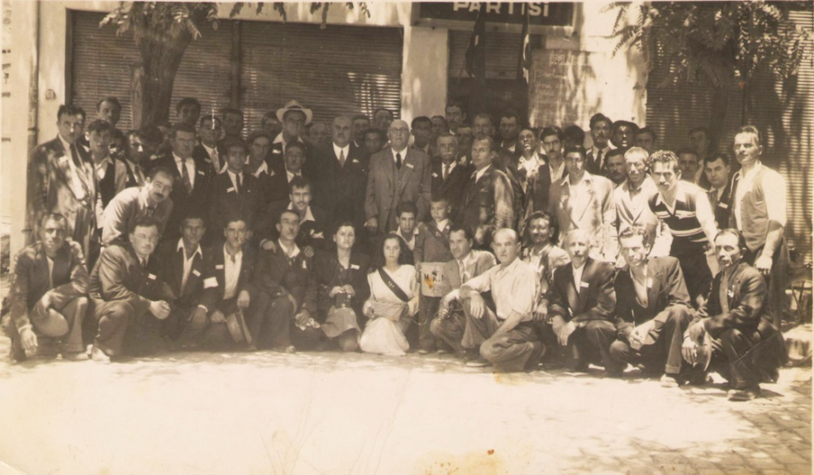
Kurulacak partinin en yüksek gayesinin memlekette ahlak seviyesini yükseltmek olduğunu belirten Nuri Demirağ, partisinin ana hatlarını; sağlam bir ahlaki prensip tesisi, ticaret ve sanayide geniş bir serbesti, mecburi askerliğin kalkarak yerine motorize tekniğin bünyesine uygun askeri teşkilatın ikamesi, milletvekili seçimlerinin bir dereceli intihapla yapılması, yer altı servetlerinin (madenlerin) tam verimle çalışması, siyaset ve idarenin Türk an’anesine uygun bir şekilde faaliyete geçmesi şekilde ifade etmiştir:
Sanayi ve ticaretin yanında büyük çoğunluğunu kırsal nüfusun oluşturduğu bir ülkede köy kalkınmasının gerekliliği de gözden kaçmamış ve köy kalkınmasının sağlanabilmesi için köy imar planı hazırlanmıştır. Köylerin birleştirilerek sayılarının 18.000'e indirilmesi hedeflenmiş ve köyler ziraat, tarım, maden olmak üzere 3 sınıfta incelenmiştir. Boş arazilerin ve bataklıkların ıslah edilerek tarıma açılmasını, Ziraat Bankası'ndan ihtiyacı olanların faydalanmasının sağlanmasını ve tüm bunlar yapılırken alınacak vergilerin yeniden düzenlenmesini savunmuştur.
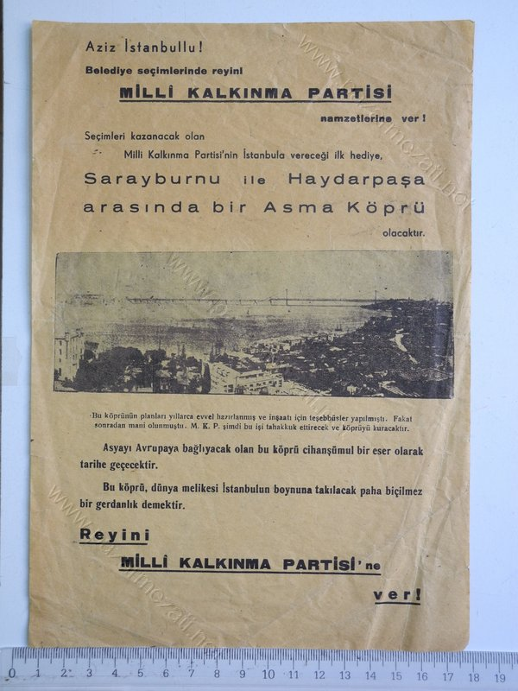
Parti ekonomi politikalarında ne kadar özgürlükçüyse, sosyal konularda da o kadar tutucu bir düşünce anlayışına sahiptir. Partiye üye alırken yaptırılan yemin de bu prensiplerin bir özeti gibidir. “Altı nevi fenalığı (işret, oyun, iffetsizlik, eğrilik, tembellik, zulüm karlık) havada, denizde ve karada yapmayacağımı, yapanları gücümün yettiği, dilimin döndüğü kadar yaptırmamağa çalışacağıma, şerefim, vicdanım, varlığım, benliğim, vatanım ve öz Türklüğüm namına and içiyorum. Ömrüm oldukça bu sayılı fenalıklardan herhangi birini işlersem ve başkalarının fenalıklarını asla fütur getirmeden telkin ve tatlılıkla men’e çalışmazsam, gökler başıma yıkılsın, dağlar beni ezsin, yerler beni yutsun ırmaklar ve denizler beni boğsun. Her türlü felaket beni yok etsin” Gene nizamnamede, makam ve memuriyet kuvvetlerini millet zararına suiistimal ederek kamu hukukunu ihlal ve el altından başka şahıslarla gizli ortak olarak menfaat temin edenlerin ve böylelikle genel ahlakın bozulmasına sebep olanların bu fiillerinden dolayı zamanaşımına ve genel affa tabi olamayacakları ve hatta kara listeye alınarak bu yollarla elde ettikleri mallarının hazineye aktarılacağı belirtilmiştir.

Devletin idare biçimi ile ilgili olarak önemli değişiklikler de nizamnamede dile getirilmiştir. Hükümet şeklini; vicdan, fikir ve yayın hürriyetine istinat eden ve halkın mutlak suretle idaresini tecelli ettirmek manasına gelen cumhuriyet idaresi olarak belirtmiş, fakat mevcut sistemden farklı olarak 40 üyeden oluşacak ayan meclisinin kurulmasını, cumhurbaşkanının halk tarafından 5 yıl için seçilmesini, cumhurbaşkanlığı görevinin 2 defa üst üste yapılamamasını, milletvekili seçimlerinin 4 yılda bir yapılmasını teklif etmişlerdir. Parti nizamnamesinde bu düzenlemelerin yanı sıra, ağırlıklı olarak ekonomi politikalarına değinilmiş, rekabeti esas alan bir iktisadi sistemin olması gerektiğinin altı çizilmiş tarım, maden, sanayi gibi başlıklarda bir iktisadi program hazırlanmıştır.
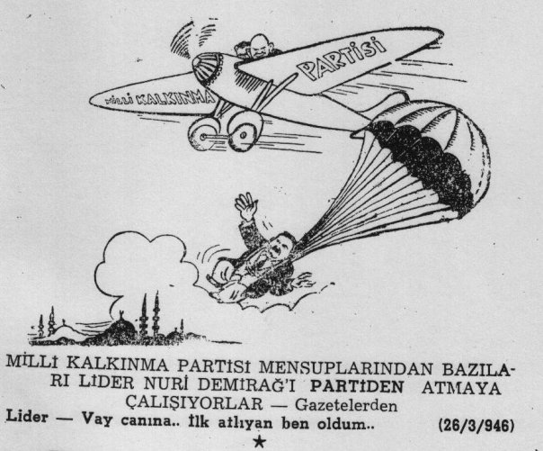

Nuri Demirağ, Milli Kalkınma Partisi’nin propagandasının nasıl yapılacağı sorusuna şöyle cevap vermiştir: Büyük bir gazete çıkaracağım. Gazeteyi yurdun dört tarafına göndereceğim. Yine teyyarelerle beyannameler, resimler, programlar dağıtacağım. Sinemalarla da faaliyete geçeceğim.
Nuri Demirağ’ın birçok yazar ve siyasetçiye de ilgi çekici gelen bir projesi de vardır. Yolsuzlukların önüne ancak şiddetle geçilebileceğini düşünen Nuri Demirağ, İki Ayaklı Fare Kapanı adını verdiği bu projesi hakkında Tanin’e verdiği mülakatta şunları söylemiştir:
Partimi kurmaya muvaffak olursam bir de iki ayaklı fare kapanı projem var ki, bunu da tatbik edeceğim. Bu, siyah tahta üzerine oturtulup elleri gözleri bağlı, kafası bir demir çember içerisinde oturan bir muhtekir, bir suistimalci, bir karaborsacı veya vazifesini layıkıyla göremeyen halka müşkülat gösteren suçludur. Tam karşısında bir makineli tüfek bulunacak ve evvela ayar edilmiş olduğu vechile suçlu sandalyesinde oturmaya layık olan kimsenin tam beynine ateş edecek bir modeldir. Bunlardan büyük ebadda yaptırarak her vilayet ve kazaya ve oraların meydanlarında umuma teşhir edeceğiz. Bu suretle vazifesini yapmayan, çalan, çırpan memur, ahlaksız, karaktersiz kimseler, haksızlık yapanlar nasıl ve ne şekilde ceza göreceklerini bilecekler ve bu suretle yola geleceklerdir. Suiistimallerin, haksızlıkların ve ahlaksızlıkların önüne geçmek için şiddet lazımdır.
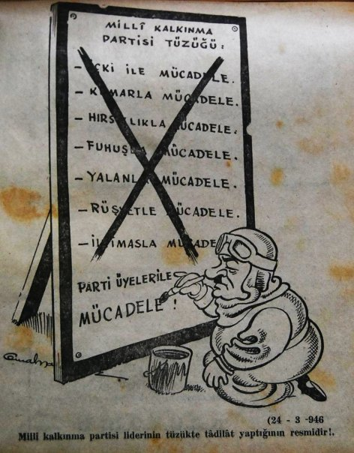
Bu milletin yetiştirdiği ender idealist şahsiyetlerden biri olan Milli Kalkınma Partisi kurucusu Nuri Demirağ’ın kendi tabiriyle minare gibi doğru olan bir insanın siyasi hayatını tayin etmek oldukça güçtür. Memlekette arzulanan milli kalkınmanın tek yolunun liberalizmde olduğunu düşünen Nuri Demirağ, bunun tahakkuku için tek parti idaresine karşı tepkisini parti kurmakla dile getirmeye çalışmıştır
Nuri Demirağ tarafından kurulan Milli Kalkınma Partisi, 27 Ekim 1945’te Beşiktaş’taki tayyare fabrikasında törenle açılmıştır. Törende, Vali ve Belediye Başkanı Dr. Lütfi Kırdar ve parti mensupları bulunmuştur. Tören fabrikanın salon haline getirilen bir atölyesinde yapılmıştır. Kuruluş dolayısıyla kürsüye çıkan Nuri Demirağ, eski harflerle yazılı bir kâğıttan heyecanlı bir şekilde açılış nutkunu okumuştur. Demokrasiyle idare olunan hükümetlerin, milletlerini refah ve saadete eriştirdiklerini, hilafına hareket edenlerin de sefalet ve felakete sürüklendiklerini söyleyen Demirağ, konuşmasında Aziz yurdumuz artık tek Parti ile idare olunamazdı ifadesini de kullanmış ve arkasından şu sözleri ilave etmiştir; Halk şimdiye kadar süslü sözlerle, parlak programlarla, kuru vaatlerle inkisara uğradı. Biz bunu yapmayacağız. Halk Partisi hükümetleri hiç bir eser vücuda getirmedi, demiyorum. Münferit ve mahdut eserler ve hareketler müşahede olunuyor. Bunlar asla kâfi değildir. Devletçilik rejiminden bundan daha fazla iş ve adalet beklenemez. Esas prensibinin doğruluk, fedakârlık, iyi ahlaklılık olduğunu, şahsi menfaatini, milletin menfaatlerine feda eden idare adamları seçeceklerini, imar ve maden sahasında giriştiği teşebbüslerde daima akamete uğratıldığını söyleyen yeni parti lideri ayrıca, reklamcılık telakki ettiğim için bunların müfredatını burada izah etmeyi muvafık bulmuyorum. Ne diyelim; devletçilik prensipleri bu imiş demiştir.
Nuri Demirağ, Halk Partisi’ni ve onun yaptığı bütçeyi birçok yerde eleştirmiş, hatta gelecek senenin bütçesinin 100 Milyon açıkla hazırlandığını ve açığın daha da artacağını iddia etmiştir.
Milli Kalkınma Partisi’nin açılış töreninde, Nuri Demirağ’ın konuşmasından sonra kürsüye çıkan partinin kurucularından Hüseyin Avni Ulaş, artık Halk Partisi’nin bu kadar ağır milli yükü yalnız başına kaldıramayacağını, son zamanlardaki olaylardan da bunun daha iyi anlaşıldığını belirterek Halk Partisi artık devrini ikmale başlamıştır demiştir. Dinleyicilere parti programını da izah eden Hüseyin Avni Ulaş, bunun bir doktrin ifade ettiğini ileri sürmüş ve bu doktrinin prensiplerini tahakkuk ettirmek için neler yapacaklarını anlatmıştır. Bazı müşahedelerini nakleden parti sözcüsü, yerli malları vesaire gibi müesseseler kurulduğunu, bu yüzden birçoklarının milyoner olduğunu, bunları teker teker ayıklayacaklarını ve onları ebediyen kara listeye alacaklarını söyleyerek Türk dili üzerinde oynanan oyunlara da değinerek bu meseleyi de çözeceklerini belirtmiştir. Gençliğe de hitap eden Ulaş, son söz olarak İsmet İnönü’nün, cihan badiresinden memleketi kurtarmakla gösterdiği dirayet ve kiyaseti takdir ettiğini, 25 yıldan beri muhalif olarak tanınan ve bugün de muhalif partiden olan bir adamın bu takdirleri karşısında İnönü’nün hayatında en büyük şerefi bulacağını söylemiş ve onun artık Halk Partisi’nin başından çekilerek bitaraf bir duruma gelmesi ve kendilerini de himaye etmesi lazım geldiğini ilave etmiştir.25 Senedir muhalifim, ama haksızlığa, gaddarlığa, istibdada muhalifim diyen Hüseyin Avni Ulaş, Milli Kalkınma Partisi’nin Terakkiperver Parti’nin yolunda yürüyeceğini fakat parti olarak yapılan hatalardan ders aldıklarını belirtmiştir. Fakat onun Terakkiperver Fırka ile ilgili bu sözleri daha sonra kurucusu olduğu partiden istifa etmesine sebep olmuştur.
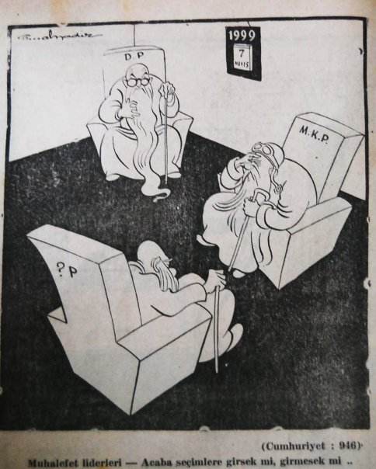
Hüseyin Avni Ulaş’ın istifası dolayısıyla bir açıklama yapan Nuri Demirağ, partisi hakkında yapılan eleştirilere de cevap vermiştir. Milli Kalkınma Partisi’nin bugüne kadar kurulmuş devam etmekte olan veya lağvedilmiş bulunan hiçbir partiyle alakası olmadığını belirterek, Hüseyin Avni Bey’in daha önceki konuşmasında bu konuda Terakkiperver Cumhuriyet Fırkası’nın devamı gibi algılanabilecek bir söz söylediğini bunun üzerine aralarındaki anlaşmazlık yüzünden Hüseyin Avni Ulaş’ın istifa ettiğini söylemiştir. Hüseyin Avni Ulaş ise yaptığı açıklamada arkadaşları ile fikir ayrılığından dolayı istifa ettiğini belirtmiştir. Vatan gazetesi de istifanın görünürdeki sebebinin zihniyet farkı olduğunu yazmıştır.
Ekonomi politikalarında olduğu gibi dış ilişkilerde de MKP'nin Amerikan sisteminden etkilendiğini görüyoruz. Daha önce yaptığı Rusya, Kanada, Pakistan ve ABD gezilerine kendi branşlarında uzman ekipler götüren ve raporlar hazırlatan Demirağ diğer parti politikalarında olduğu gibi Uluslararası ilişkiler politikalarında da partiye yön veren isim olmuştur. Özellikle Amerikan sistemini inceleyen ve beğenisini her fırsatta dile getiren Demirağ, benzer bir yapının 'şark Milletleri Federasyonu' adı altında kurulmasının gerekli olduğunu savunmuştur. Birleşik Amerika yerine 48 eyaletin ayrı devletler halinde var olması halinde hiçbir başarı elde edemeyeceklerini fakat bu birliğin devam etmesi halinde ABD'nin daha da güçleneceğini öne sürmüştür.

Yeni bir parti kurulmasını Times gazetesi yeni bir çığır açmak, bu teşebbüsü de son aylar içinde kuvveti artan ve demokrasi müesseselerinin gerçekleşmesini hedef bilen hareketin bir mahsulü olarak değerlendirmiştir.
O yıllarda Avrupa ülkelerinde konuşulmaya başlanan “Müttehit Avrupa” fikrinin bir gün mutlaka gerçekleşeceğini, fakat NATO'ya bile zorla kabul edildiğimizi göz önünde bulundurursak Birliğe alınmamızın kolay olmayacağını bu nedenle buna alternatif olarak şark birliğinin kurulmasının gerekliliğini belirtmiştir. Söz konusu federasyonun ilk adımı olarak 1952 yılında Pakistan'ın başkenti Karaçi'de yapılan İslam Devletleri Kongresi’ne katılan Demirağ, yaptığı konuşmada bu fikirlerini ortaya koymuştur.
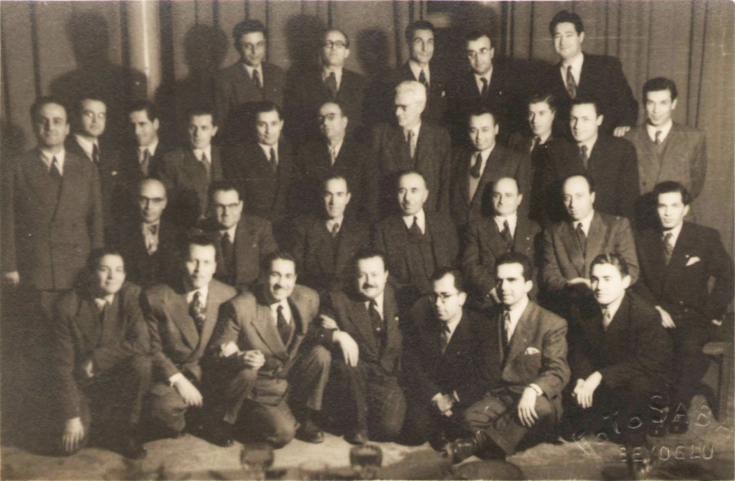
Milli Kalkınma Partisi, kuruluşunu tamamladıktan sonra ülke çapında teşkilatlanmaya başlamış partinin Buca şubesinin açılışı dolayısıyla konuşan Cevat Rıfat Atilhan, aralarında Bornova, Menemen, Bergama, Dikili, Akhisar, Cumaovası, Kuşadası ve Tire’nin de bulunduğu yaklaşık 150 merkezde şube açılacağını belirtmiştir. 1946 yılının Mayıs ayına gelindiğinde İstanbul’da 14 olan teşkilat sayısı, Anadolu’da 100’ü bulmuştur. Parti, Karadeniz’de de örgütlenmesine devam etmiş, parti sözcüsüne göre Giresun’da kayıtlı üye sayısını 15.000’e çıkarmışlardır. Milli Kalkınma Partisi 1946 yılının başında kurduğu Ankara’daki örgütlenmesini de yılsonuna doğru tamamlamıştır.
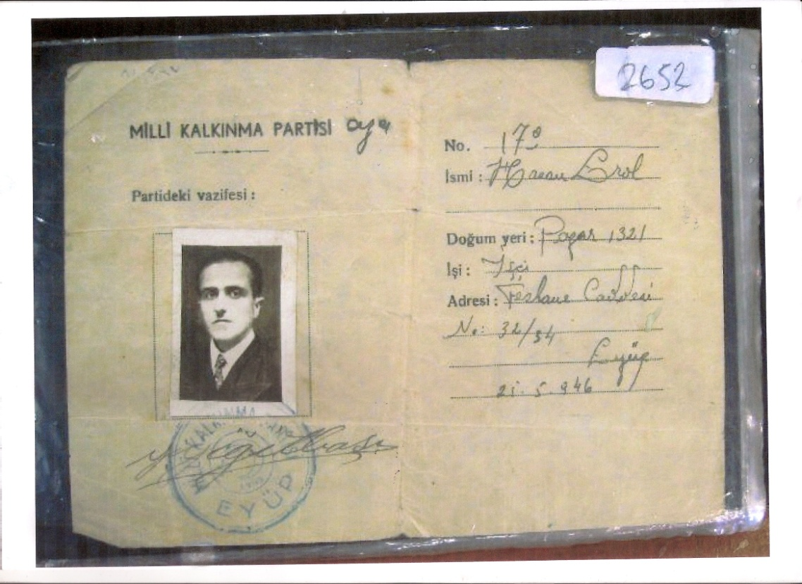
Milli Kalkınma Partisi, 26 Mayıs 1946’daki yerel seçimlere, 21 Temmuz 1946’daki genel seçimlere sınırlı da olsa katılmış ve sadece küçük başarılar elde edebilmiştir. 1946 yılı ile birlikte zaten CHP içerisindeki muhalefet daha da şekillenip Demokrat Parti kurulunca Milli Kalkınma Partisi ikinci planda kalmıştır. Bu yüzden basında da artık çok fazla yer bulma imkânı olmamıştır.
Parti, toplantılarının bazılarında halka açık kuzu ziyafetleri vermesi sebebiyle kamuoyunda kuzu partisi ya da kuzulu parti diye de anılmıştır.
Milli Kalkınma Partisi, çok büyük halk kitlelerine ulaşamamasına rağmen zaten sayıları az olan üyeler arasında birçok defa uyuşmazlıklar doğmuştur. Parti kurucularından Hüseyin Avni Ulaş'ın kuruluştan kısa süre sonra istifasını vermesi ile başlayan huzursuzluklar, genel başkanın partiden ihracına kadar büyümüştür. iki tarafın dilekçelerini ve beyanlarını inceleyen Vilayet Hukuk işleri Dairesi, 25 Mart 1946 da Demirağ'ı haklı bulmuş ve siyasi faaliyetlerine devam edebileceğini belirtmiş, İçişleri Bakanlığı'ndan da bu yönde karar gelince Cevat Rıfat ve arkadaşları partiden ihraç edilmiştir. Bu kararın ardından her ne kadar uyuşmazlıklar giderilmiş gibi gözükse de yaklaşan yerel ve genel seçim sürecinde parti içindeki huzursuzluklar tekrar ortaya çıkmıştır. 21 Temmuz 1946 genel seçimlerinin yapıldığı gün Parti idare Kurulu, Nuri Demirağ'ı partiyi despotizmle yönettiği iddiası ile ikinci kez üyelikten çıkarmıştır. Daha sonra başkan olan Vahit Çadırcıoğlu’da partinin bir düzene girmesini sağlayamamıştır. Belirsizliklerin devam etmesi parti içerisinde huzursuzluğu daha da arttırmış ve istifaların önünü açmıştır. İdare heyetinden üyelere kadar her kademeden istifalar gelmiş ve birçok Şube de kapanmıştır. Böylece Milli Kalkınma Partisi büsbütün zayıflamıştır.

Nuri Demirağ her ne kadar artık siyasette yer almayacağını beyan etmişse de bu gelişmeleri değerlendirip tekrar partiye dönmek için harekete geçmiştir. 17 Nisan 1947 de Paşalimanı'ndaki köşkünde yeni bir kongre yaparak yeniden Genel Başkan olarak kurduğu partiye geri dönmüştür. Yaşananların ardından 29 Temmuz 1949'da yapılan genel kongrede tekrar parti politikalarının altı çizilmiş ve yeni oluşturulan yönetim kadrosu ile partinin birlik ve beraberliği güçlenmiştir.
Milli Kalkınma Partisi'nin 13 yıllık siyasi hayatı boyunca dört yerel, dört de genel olmak üzere toplam sekiz seçim yapılmış fakat MKP'nin bu seçimlerden sadece dördüne katıldığı tespit edilmiştir. Katılınan ilk seçim 26 Mayıs 1946 yerel seçimleri olmuştur. Parti içi çekişmelerin yaşandığı bir dönemde seçim tarihinin dört ay erkene alınması ile seçime girilip girilmeyeceği uzun tartışmalardan sonra karara bağlanmış ve katılınması kararlaştırılmıştır. Parti teşkilatının olduğu her yerde çalışmalara büyük bir yoğunlukla başlanmıştır. DP seçime girmeme kararı alınca MKP, tek muhalif parti olarak katılmış fakat seçim sonuçlarına hile karıştığı iddiası ile öğleden sonra seçimlerden çekildiklerini ilan etmiştir. Bu seçimlerin tartışmaları sona ermeden 21 Temmuz 1946 genel seçimleri gelmiştir. DP ile yapılan ittifak görüşmeleri sonuçsuz kalınca Cumhuriyet tarihinde ilk defa bir genel seçime üç parti katılmıştır. Fakat bu seçimde de benzer tartışmalar ve hile iddiaları ortaya çıkmış ve sonuçlara ilişkin farklı görüşler belirtilmiştir. Tüm bunlara rağmen somut olan en büyük bilgi MKP'nin bu seçimde de istediği başarıyı elde edemediğidir.
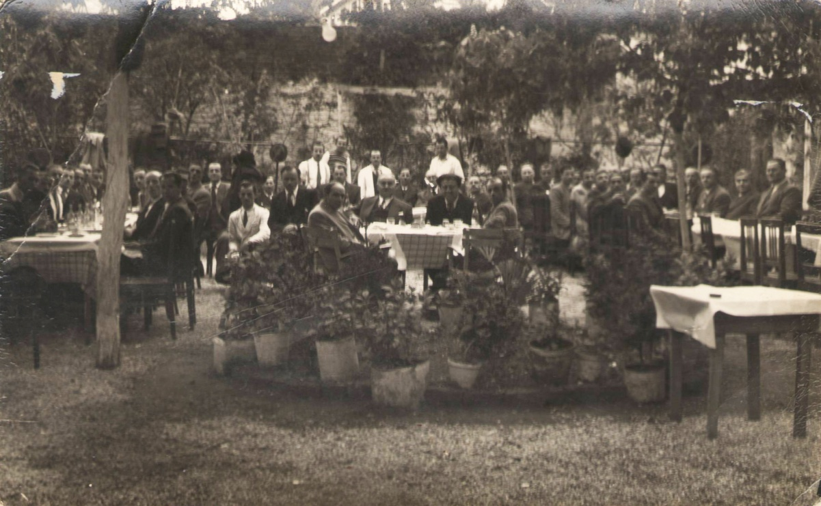
1946'daki genel seçimlerin ardından parti içi çekişmeler yüzünden 1950 yılına kadar yapılan ara seçimlere katılınamamıştır. 14 Mayıs 1950 genel seçimlerinde MKP'nin 6 ilde seçime katılacağı yönünde çıkan haberlere rağmen Yüksek Seçim Kurulu'na sadece İstanbul'dan aday bildirilmiştir. Sonuçlar açıklandığında Demokrat Parti'nin büyük bir zafer kazandığı fakat MKP'nin herhangi bir başarı gösteremeyip bir milletvekili dahi çıkaramadığı belli olmuştur. 1954'e gelindiğinde bu sefer farklı bir yönteme başvurulmuştur. Adnan Menderes'in isteği sonucu genel başkan Nuri Demirağ DP listelerinden Sivas bağımsız adayı olarak seçime girmiştir. DP listelerinin tamamı seçildiği için Nuri Demirağ’da meclise girmiş ve böylece fikirlerini artık milletvekili sıfatı ile duyurma imkânı elde etmiştir. Her ne kadar DP listesinden seçilmiş olsa da meclise girdikten sonra muhalif söylemini elden bırakmamıştır. Memuriyeti suistimal edenlerin ağır cezalara çarptırılması seçim sisteminin değiştirilmesi gibi kanun tekliflerinin yanı sıra birçok soru önergesi vermiş ve fikirlerinin mücadelesine mecliste devam etmiştir. 1957 yılında milletvekilliği sona eren MKP genel başkanı Demirağ sağlık sorunları nedeni ile tekrar seçimlere girememiş ve 13 Kasım 1957'de hayatını kaybetmiştir.
Nuri Demirağ; ekonomik ve sanayi alanında kalkınmamış uluslar, siyasi bütünlüklerini de sağlayamazlar, söylemiyle partinin adını Milli Kalkınma Partisi koydu. Boğaz Köprüsü, Keban Barajı, Divriği civarında demir- çelik fabrikası, uçak fabrikası, Kuzey-Güney şose yolu gibi ürettiği çeşitli projeler MKP faaliyetleri kapsamında tasarım, planlama safhalarına geçilmiş olmasına rağmen hükümetin ilgisizliği nedeniyle hayata geçirilmesi mümkün olmamıştır. Her türlü atılımı engellenmesine rağmen bir ilki gerçekleştirerek çok partili yaşamı hayata geçirdi.
Parti tüzüğünün ilk 38 maddesi bugün bile önemini korumaktadır.
MKP nin siyasi hayatı, yaşadığı sorunlar, Türk siyasi hayatında kamuoyu ve basın desteğini yanına almayan partilerin başarısızlığı demokrasinin işleyişindeki aksaklıkları göstermektedir.
Milli Kalkınma Partisi, 22 Mayıs 1958’de İstanbul Emniyet Müdürlüğünün yazısı ile genel kurul toplanamadığından münfesih addedilmiş, 19 Ocak 1961 tarihli Akşam gazetesinin haberine göre faaliyeti görülmeyen MKP’nin durumu savcılık tarafından görüşülerek, Milli Birlik Komitesi döneminde kapanmıştır.
Çok partili hayatın ilk siyasal partisi olan MKP, farklı öğelerden oluşan program yapısı ve siyasal kadrolarının uyumsuzluğu nedeniyle siyasi yaşamımızda bir güç haline gelememiştir.

İHSAN ÇALAPVERDİ

